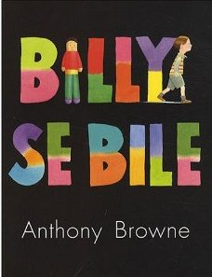
Bilan langage PS

Comprendre une histoire racontée par l’enseignante..

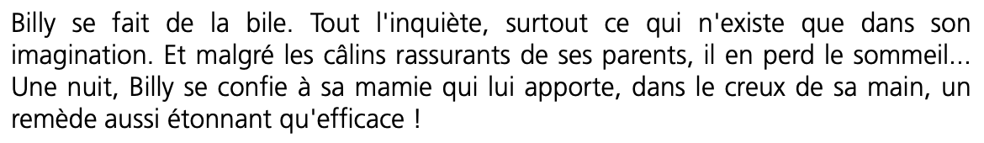

- Dis-moi une chose qui fait peur à Billy ?

___________________________________________________________

- « Une nuit, il dut aller dormir chez sa mamie. » Qui va dormir chez mamie : papa ou Billy ?

___________________________________________________________

- Billy a fabriqué des poupées tracas. C’était un travail difficile ou facile ?

___________________________________________________________

- Qui a proposé à Billy d’avoir des poupées tracas ?

___________________________________________________________

- Où Billy doit-il placer ses poupées tracas la nuit?

- A la fin de l’histoire, Billy se fait-il toujours de la bile ?

__________________________________________________________

Réponses justes : /5

Bilan langage MS

Comprendre une histoire racontée par l’enseignante..

- Cite-moi plusieurs choses qui font peur à Billy ?

_________________________________________________________

- Quelles sont les personnes qui essayent de rassurer Billy ?

_________________________________________________________

- Que propose sa mamie pour le rassurer ?

__________________________________________________________

- Billy a fabriqué des poupées tracas. C’était un travail difficile ou facile ?

___________________________________________________________

- Où Billy doit-il placer ses poupées tracas la nuit?

- Pourquoi Billy fabrique-t-il de nouvelles poupées ?
__________________________________________________________

7. A la fin de l’histoire, Billy se fait-il toujours de la bile ?

__________________________________________________________

Réponses justes : /5

